ZeroSSL ve OpenSSL Yapılandırma
7 Mart 2023 Salı
16:47
Link
http://forums.unigui.com/index.php?/topic/18012-problem-with-ssl-root-certificate/

- ZeroSsl üzerinden ssl i alım adımları basit. admin@hbsyazilim.com mail adresine mail onayı geliyor ve sonrasında indirmek üzere aşağıdaki gibi bir zip veriyor.
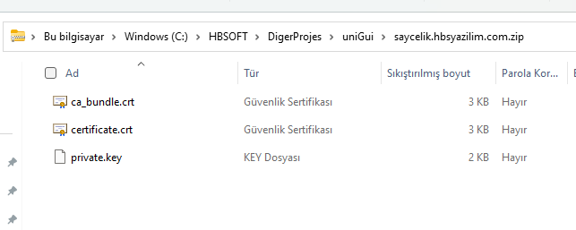

- Bu üç dosyayı "C:\Program Files\OpenSSL-Win64\bin" bu klasöre kopyala
- private.key'i key.pem olarak yeniden adlandırın.
- Cmd yi yönetici olarak çalıştır.
- cd C:\Program Files\OpenSSL-Win64
- cd bin
- openssl x509 -in certificate.crt -out cert.pem -outform PEM
- openssl x509 -in ca_bundle.crt -out root.pem -outform PEM
- Komut satırlarını çalıştır.
- 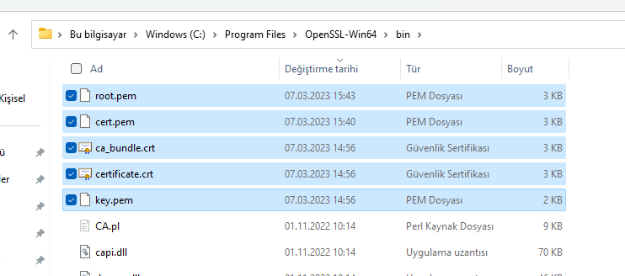
- Seçili dosyaları proje klasörüne kopyala. Ca_bundle.crt ve certificate.crt dosyalarını çift tıklayarak yerel bilgisayar için kur.
- Programı derle ve müşteriye yükle.

